Если только постараться,
То наступят чудеса,
От улыбки прояснятся,
И глаза и небеса.
Ну-к«Шанс на успех 2014»а взрослые и дети,
Улыбнитесь поскорей,
Что-бы стало в нашем зале
И теплей и веселей!
Именно эти строки стали главным лейтмотивом 4 – го внутри поселенческого конкурса: «Шанс на успех», который состоялся 12 октября в селе Малиново. В нем приняли участие самые талантливые жители поселения. В концертной программе звучали эстрадные, фольклорные и народные песни, хореографические коллективы исполнили свои танцевальные композиции.
Программа началась с театрализованного пролога. На протяжении восьми минут внимание восхищенных зрителей было приковано к сказочному действию на сцене, где маленький прекрасный принц искал страну талантов, а встретил талантливую земную девочку, которая пригласила принца на праздник. Над организацией и проведением этого мероприятия работали все культурные работники поселения Дудкевич С.Г., Савенко Л.И., Гуляева Т.Н., Крикун С.В., Попова И.А.
Открыли конкурсную программу ведущие Попова И. А. и Крикун С. В. Они поприветствовали всех участников, пожелали удачи и победы в конкурсе.
Было представлено компетентное жюри – настоящие ценители искусства и культуры – Гуцалюк Наталья Викторовна – начальник управления народного образования Дальнереченского Муниципального района; Кругляк Татьяна Петровна – депутат Муниципального комитета Малиновского сельского поселения; Хатеева Валентина Петровна – бухгалтер администрации Малиновского сельского поселения; Бурдейная Ирина Викторовна – специалист администрации Малиновского сельского поселения; Вечкензина Татьяна Александровна – специалист МКУ «ХОЗУ» администрации Малиновского сельского поселения.
После официального открытия и представления всех гостей началась конкурсная программа.
В конкурсе приняли участие более 60 участников.
По окончании конкурсной программы жюри отправилось подводить итоги, конкурсанты освободили сценическую площадку, где для зрителей и болельщиков свое творчество дарили Шилыковская Анна и Лёвина Мария.
И вот настал самый долгожданный и волнительный момент – награждение победителей!
Для торжественной церемонии награждения была приглашена председатель жюри - Гуцалюк Наталья Викторовна, которая дала оценку каждому выступающему, выразила слова благодарности за полученное удовольствие и объявила долгожданные результаты.
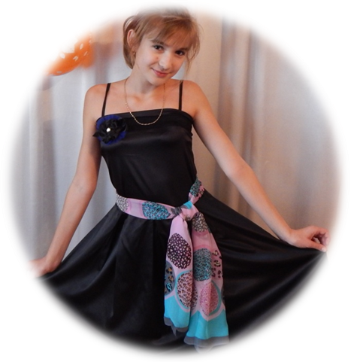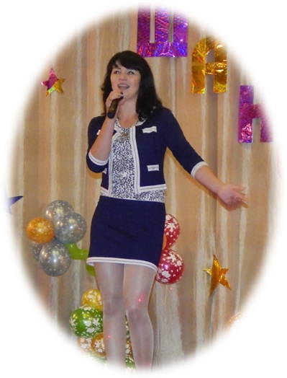По итогам конкурса победителями в номинациях «Соло» 7-12 лет стала разносторонняя, талантливая личность, добродушный, отзывчивый, веселый человечек – Сергеева Алина; во 2 возрастной категории 15 -17 лет - целеустремленная творческая личность с активной жизненной позицией, трудолюбивая, инициативная и креативная – Шилыковская Анна; в 3 возрастной категории более 25 лет - деятельная, активная, инициативная - Лиштва Анастасия. В номинации «Дуэт» 7-12 лет победителями стали – Петрушенко Виктория, Подолян Юлия села Малиново; 13-17 лет – Веремчук Карина, Дудник Валерия – села Любитовка; после 25 лет - Лиштва Анастасия, Шилыковская Анна села Малиново. В Номинации «Вокал» победила вокальная группа «Росинка» села Малиново. В номинации «Хореография» 1 возрастной категории победила группа «Озорные девчонки» села Малиново; в 2 возрастной категории танцевальный дуэт – Шилыковская Анна и Знамцева Алина – села Малиново. Призами зрительных симпатий были награждены: самый юный дуэт – Дёмкина Елизавета и Виноградова Камилла; Дудник Валерия за зажигательный танец в стиле «Хип-Хоп», дуэт Буткова Елена и Гайчук Ольга. Бурными аплодисментами и сладкими призами были одарены участницы вокальной группы «Сударушка».
Конкурс еще раз показал – такие встречи нужны, оно помогают участникам оценить свои возможности, найти новые творческие идеи, и, возможно в следующий раз будет чуточку больше тех, кто захочет проверить свои способности на сцене. А это значит сделать шаг к личностному росту.

